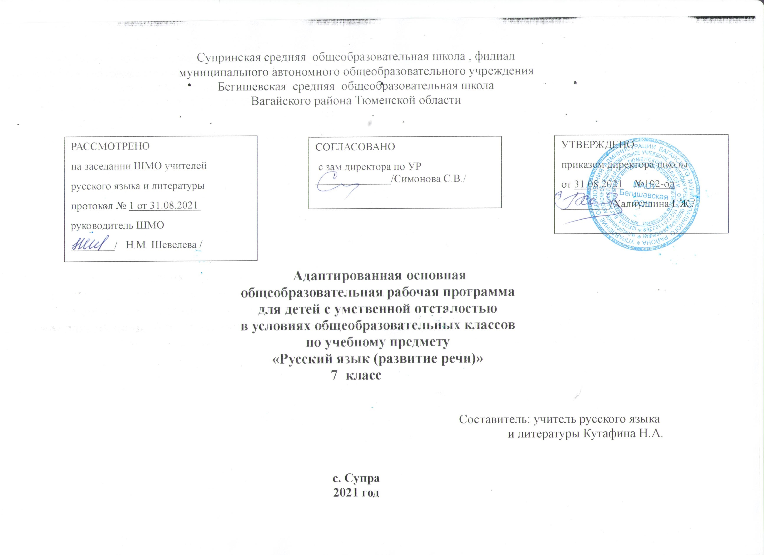

ПЛАНИРУЕМЫЕ РЕЗУЛЬТАТЫ ИЗУЧЕНИЯ ПРЕДМЕТА
В результате освоения предметного содержания по русскому языку у учащихся, оканчивающих 7 класс, формируются учебные действия:
ЛИЧНОСТНЫЕ
У учащихся будут сформированы:
• положительная мотивация и познавательный интерес к изучению курса русского языка
• способность к самооценке успешности в овладении языковыми средствами в устной и письменной речи;
• использовать правила речевого этикета в соответствии с ситуацией и целью общения;
• вести диалог с собеседником, проявляя к нему внимание и уважение; могут быть сформированы:
• умение признавать собственные ошибки;
• эстетические чувства на основе выбора языковых средств при общении.
МЕТАПРЕДМЕТНЫЕ
Регулятивные
Учащиеся научатся:
• следовать при выполнении заданий инструкциям учителя.
• осуществлять проверку, находить и исправлять орфографические и пунктуационные ошибки. получат возможность научиться:
• осмысленно выбирать способы и приёмы действий при решении языковых задач;
• осуществлять итоговый и пошаговый контроль по результату изучения темы.
Познавательные
Учащиеся научатся:
• анализировать, наблюдать, сравнивать, делать обобщения. получат возможность научиться:
• видеть аналогии и использовать их при решении языковых задач;
• выбирать задание из предложенных, основываясь на своих интересах.
Коммуникативные
Учащиеся научатся:
• владеть диалоговой формой речи;
• формулировать собственное мнение и позицию;
• задавать вопросы, уточняя непонятое в высказывании;
• адекватно использовать речевые средства для решения коммуникативных задач. получат возможность научиться:
• адекватно использовать речь и речевые средства для эффективного решения разнообразных коммуникативных задач. ПРЕДМЕТНЫЕ
Учащиеся научатся:
• писать под диктовку текст, применять правила проверки написания слов;
• разбирать слова по составу, образовывать слова с помощью приставок и суффиксов;
• различать части речи;
• строить простое распространенное предложение, простое предложение с однородными членами, сложное предложение;
• писать изложение и сочинение;
• оформлять деловые бумаги;
• пользоваться словарем.
• исправлять текст; получат возможность научиться
• использовать приобретённые знания и умения в практической деятельности и повседневной жизни для обмена мыслями, чувствами в устной и письменной речи (уметь слушать, читать и создавать небольшие высказывания) в учебных и бытовых ситуациях.
СОДЕРЖАНИЕ УЧЕБНОГО ПРЕДМЕТА
Повторение (10ч)
Звуковая характеристика языка: гласные и согласные звуки, ударные и безударные гласные, звонкие и глухие, твердые и мягкие согласные. Их дифференциация. Соотношение произношения и написания (соответствие и несоответствие произношения написанию в корне, приставке, окончании). Общий способ решения орфографических задач. Развитие умений находить орфограмму, устанавливать ее место (приставка, корень, окончание), выбирать способ решения орфографической задачи (подбор или подстановка проверочного слова). Употребление разделительных ь и ъ знаков в словах. Работа со школьным орфографическим словарем. Алфавит. Единство темы, наличие основной мысли и ее развитие, части текста (вступление, основное содержание, заключение), изобразительные средства языка (сравнение, определение, употребление слов в переносном значении).
Состав слова (25ч)
Образование разных частей речи с помощью приставок и суффиксов. Их дифференциация. Определение значений слов. Выделение приставки, корня, суффикса и окончания. Эмоционально-оценочные слова. Их значение в тексте. Описание предметов, обозначенных словами с различной эмоциональной оценкой (волчонок — волчище, Маша — Машенька). Подбор однокоренных слов. Определение значений слов. Общее и различное в значении родственных слов. Единообразное написание гласных и согласных в корнях однокоренных слов. Способы проверки орфограмм в корне слова и в окончаниях существительных. Зависимость способа проверки от места орфограммы в слове. Слова с непроверяемыми безударными гласными, непроизносимыми и двойными согласными в корне. Правописание приставок на а и о, приставка пере-. Разделительный твердый знак (ъ) после приставок. Составление групп слов с разделительным твердым знаком (ъ). Сложные слова с соединительными гласными о, е. Подбор сложных слов по единой теме, составление текста с этими словами.
Имя существительное (21ч)
Роль в речи. Расширение круга имен существительных за счет слов, обозначающих состояние человека и природы, события, действия, профессии людей, черту характера. Существительные, близкие и противоположные по значению. Использование их в контексте. Определение грамматических признаков существительного (род, число, падеж, склонение) с опорой на таблицу. Правописание безударных падежных окончаний имен существительных в единственном числе. Проверка окончаний способом подстановки существительного того же склонения и падежа, но с ударным окончанием. Склонение существительных во множественном числе. Правописание существительных в родительном падеже с шипящей на конце. Дифференциация правописания существительных с шипящей на конце в единственном и во множественном числе (тишь, врач, туч). Выделение опорных слов из короткого текста и восстановление повествования с ориентацией на опорные слова. Использование средств связи (местоимения, текстовые синонимы, наречия, разные падежные формы имен существительных). Анализ готового текста, описывающего место (помещение, природа), где происходит действие. Выделение слов, называющих предметы (что?) и места их нахождения (где?). Построение текста по аналогии.
Имя прилагательное (15ч)
Роль в речи. Расширение круга имен прилагательных за счет обозначения пространственного расположения предметов (близкий, далекий), оценочной характеристики (мужественный, добродушный). Правописание родовых окончаний прилагательных. Дифференциация окончаний единственного и множественного числа: -ее, -ие. Упражнения в подборе прилагательных, помогающих описать предмет. Согласование прилагательного с существительным в роде и числе. Использование образных средств языка (определение, сравнение). Склонение имен прилагательных. Правописание падежных окончаний прилагательных в единственном числе. Проверка безударных окончаний прилагательных с помощью вопроса. Составление словосочетаний прилагательных с существительными в косвенных падежах. Подбор словосочетаний на определенную тему, составление текста по опорным словосочетаниям.
Местоимение (12ч)
Значение личных местоимений в речи. Упражнения в правильном соотнесении местоимений с существительными. Личные местоимения 1, 2, 3-го лица единственного и множественного числа. Склонение и правописание личных местоимений единственного и множественного числа. Раздельное написание предлогов с местоимениями. Упражнения в правильном использовании местоимений как средства связи предложений в тексте. Описание места с опорой на схему: вступление (место нахождения автора), главная часть (где? что?), заключение (впечатление).
Глагол (25ч)
Роль в речи. Семантические группы глаголов (глаголы движения, труда, чувства, цвета, звучания). Слова, близкие и противоположные по значению. Включение их в предложения. Сравнительные обороты с союзами как, будто. Начальная форма глагола (неопределенная форма) на -ть, -ться, -ти, -чь, -чься (что делать? что сделать?). Изменение глагола по временам и числам. Лицо глагола в настоящем и будущем времени. Род глагола в прошедшем времени. Дифференциация глаголов 3-го лица единственного числа и неопределенной формы (-тся, -ться). Изменение глаголов с ударным окончанием по лицам и числам (спряжение). Правописание частицы не с глаголами. Значение отрицания. Выделение из текста глагольной лексики с последующим восстановлением текста с опорой на эту лексику и средства связи. Отбор глагольной лексики для предполагаемого текста повествовательного характера с опорой на картинку, на предложенную ситуацию. Использование слов, указывающих на последовательность событий, действий (сначала, потом, затем, наконец) или на их неожиданность (вдруг, внезапно).
Предложение. Текст (19ч)
Сложное предложение с союзами и, а, но и без союзов. Сравнение его с простым предложением. Смысловая и интонационная законченность сложного предложения. Наблюдение за простым предложением с однородными членами с союзами и, а, но и сложным предложением с теми же союзами. Их сравнение. Использование схем. Знаки препинания. Выделение простых и сложных предложений из литературного текста. Составление предложений различных конструкций по картинкам, по ситуации, по теме. Работа с диалогом, решение в нем различных речевых задач: сообщение новой информации или желание узнать ее, выражение согласия или несогласия с мнением говорящего. Введение выражений: Я так не думаю. Я не могу согласиться. Мне трудно тебя убедить и т.д. Использование обращения в деловых бумагах. Рассказ и описание как типы текстов. Наблюдение за текстами, рассказывающими о предмете или описывающими его. Их структура. Сравнение планов: Упражнения в составлении коротких текстов описательного или повествовательного характера по плану. Использование простых и сложных предложений. Исправление в тексте нарушений логики и последовательности изложения темы, речевых недочетов, связанных с неправильным употреблением местоимений, текстовых синонимов, временных форм глагола, повторов глагольной лексики (был, был... стоит, стоит...), неточного использования изобразительных средств. Резерв (4 ч)

Рабочая программа по письму и развитию речи рассчитана на 136 часов, 4 часа в неделю.
Таблица содержания основных тем по четвертям
№ | Тема раздела | Четверть |  |  |  | Итого:
№ | Тема раздела | 1 | 2 | 3 | 4 | Итого:
1 | Повторение | 7ч. |  |  | 9ч. | 16ч.
2 | Состав слова | 18ч. |  |  |  | 18ч.
3 | Части речи:  - Имя существительное  - Имя прилагательное  - Личные местоимения  - Глагол | 4ч. | 9ч.  13ч. | 12ч.  20ч. |  | 13ч.  13ч.  12ч.  20ч.
4 | Предложение |  |  |  | 17ч. | 17ч.
5 | Развитие речи (изложение, сочинение) | 3ч. | 2ч. | 2ч. | 2ч. | 9ч.
6 | Проверочный и контрольный диктант | 2ч. | 2ч. | 3ч. | 2ч. | 9ч.
7 | Работа над ошибками | 2ч. | 2ч. | 3ч. | 2ч. | 9ч.
 | Итого: | 36ч. | 28ч. | 40ч. | 32ч. | 136ч.

Тематическое планирование (136ч.)

№  п/п | Кол-во  часов | Наименование разделов и тем
1 |  | Повторение
2 | 1 | Простое и сложное предложения.
3 | 1 | Простые предложения с однородными членами.
4 | 1 | Простые предложения с однородными членами.
5 | 1 | Перечисление без союзов, с одиночным союзом и, союзами а, но.
6 | 1 | Перечисление без союзов, с одиночным союзом и, союзами а, но.
7 | 1 | Сложные предложения с союзами и, а, но.
8 | 1 | Сложные предложения с союзами и, а, но.
9 | 1 | Р.Р. Деловое письмо: телеграмма.
10 | 1 | Контрольный диктант по теме «Предложение».
11 | 1 | Работа над ошибками.
 |  | Состав слова
12 | 1 | Состав слова. Однокоренные слова.
13 | 1 | Образование слов с помощью приставок.
14 | 1 | Образование слов с помощью суффиксов.
15 | 1 | Окончание - изменяемая часть слова.
16 | 1 | Безударные гласные в корне.
17 | 1 | Безударные гласные в корне.
18 | 1 | Звонкие и глухие согласные в корне.
19 | 1 | Звонкие и глухие согласные в корне.
20 | 1 | Непроизносимые согласные в корне.
21 | 1 | Непроизносимые согласные в корне.
22 | 1 | Гласные и согласные в приставках.
23 | 1 | Гласные и согласные в приставках.
24 | 1 | Разделительный твердый знак после приставок.
25 | 1 | Разделительный твердый знак после приставок.
26 | 1 | Приставка и предлог.
27 | 1 | Приставка и предлог.
28 | 1 | Сложные слова.
29 | 1 | Простейшие случаи написания сложных слов с соединительными гласными о и е.
30 | 1 | Р.Р. Сочинение по картине В.Г.Перова «Охотники на привале».
31 | 1 | Р.Р. Сочинение по картине В.Г.Перова «Охотники на привале».
32 | 1 | Контрольный диктант по теме «Состав слова».
33 | 1 | Работа над ошибками.Контрольный диктант по теме «Состав слова».
Части речи
Имя существительное
34 | 1 | Имя существительное: род, число, падеж, склонение.
35 | 1 | Имя существительное: род, число, падеж, склонение.
36 | 1 | Склонение имен сущ. в ед.ч.
37 | 1 | Склонение имен сущ. в ед.ч.
38 | 1 | 1-е склонение имен существительных.
39 | 1 | 2-е склонение имен существительных.
40 | 1 | 3-е склонение имен существительных.
41 | 1 | Р.Р. Деловое письмо: объяснительная записка.
42 | 1 | Склонение имен существительных во мн.ч.
43 | 1 | Правописание падежных окончаний имен сущ. во мн.ч.
44 | 1 | Правописание падежных окончаний имен сущ. во мн.ч.
45 | 1 | Существительные мн.ч. с шипящей на конце.
46 | 1 | Контрольный диктант по теме «Склонение имен существительных».
47 | 1 | Работа над ошибками. Контрольный диктант по теме «Склонение имен существительных».
48 | 1 | Словарный диктант. Повторение. Имя существительное.
49 | 1 | Повторение. Имя существительное.
 |  | Имя прилагательное
50 | 1 | Имя прил.: род, число, падеж. Согласование имен прил. с сущ.
51 | 1 | Имя прил.: род, число, падеж. Согласование имен прил. с сущ.
52 | 1 | Склонение имен прил. мужского и среднего рода.
53 | 1 | Склонение имен прил. мужского и среднего рода.
54 | 1 | Склонение имен прил. мужского и среднего рода.
55 | 1 | Склонение имен прил. женского рода.
56 | 1 | Склонение имен прил. женского рода.
57 | 1 | Склонение имен прил. во мн.ч.
58 | 1 | Склонение имен прил. во мн.ч.
59 | 1 | Правописание падежных окончаний имен прил. во мн.ч.
60 | 1 | Правописание падежных окончаний имен прил. во мн.ч.
61 | 1 | Р.Р. Деловое письмо: заметка в стенгазету.
62 | 1 | Контрольный диктант по теме «Имя прилагательное».
63 | 1 | Работа над ошибками.
64 | 1 | Словарный диктант. Повторение. Имя прилагательное.
65 | 1 | Повторение. Имя прилагательное.
 |  | Местоимение
66 | 1 | Понятие о местоимении. Значение местоимений в речи.
67 | 1 | Понятие о местоимении. Значение местоимений в речи.
68 | 1 | Личные местоимения 1, 2, 3 лица.
69 | 1 | Личные местоимения 1, 2, 3 лица.
70 | 1 | Личные местоимения 1-го лица.
71 | 1 | Личные местоимения 1-го лица.
72 | 1 | Личные местоимения 2-го лица.
73 | 1 | Личные местоимения 2-го лица.
74 | 1 | Личные местоимения 2-го лица.
75 | 1 | Личные местоимения 3-го лица.
76 | 1 | Личные местоимения 3-го лица.
77 | 1 | Личные местоимения 3-го лица.
78 | 1 | Р.Р. Деловое письмо: письмо.
79 | 1 | Контрольный диктант по теме «Местоимение».
80 | 1 | Работа над ошибками.
81 |  | Глагол
82 | 2 | Понятие о глаголе.
83 | 1 | Изменение глаголов по временам. Глаголы прошедшего времени.
84 | 1 | Глаголы настоящего времени.
85 | 1 | Глаголы будущего времени.
86 | 1 | Контрольный диктант по теме «Изменение глаголов по временам».
87 | 1 | Работа над ошибками.  Изменение глаголов по числам.
88 | 1 | Изменение глаголов по числам.
89 | 3 | Изменение глаголов прошедшего времени по родам и числам.
90 | 2 | Частица не с глаголами.
91 | 1 | Изменение глаголов по лицам.
92 | 1 | 1-е лицо глаголов.
93 | 1 | 2-е лицо глаголов.
94 | 1 | 3-е лицо глаголов.
95 | 1 | Глаголы на –ся (-сь).
96 | 2 | Правописание окончаний глаголов 2-го лица –шь, -шься.
97 | 2 | Правописание глаголов в 3-м лице.
98 | 1 | Р.Р. Изложение по плану и опорным словам.
99 | 1 | Контрольный диктант по теме «Глагол».
100 | 1 | Работа над ошибками.
 |  | Предложение
101 | 1 | Простое предложение.
102 | 1 | Предложение распространенное и нераспространенное.
103 | 1 | Главные и второстепенные члены предложения.
104 | 1 | Простое предложение с однородными членами.
105 | 1 | Знаки препинания при однородных членах.
106 | 1 | Знаки препинания при однородных членах.
107 | 1 | Р.Р. Изложение. Описание репродукции картины М.А.Врубеля «Царевна Лебедь».
108 | 1 | Сложное предложение.
109 | 1 | Сложные предложения с союзами и, а, но и без союзов.
110 | 1 | Сложные предложения с союзами и, а, но и без союзов.
111 | 1 | Сравнение простых предложений с однородными членами, соединенными союзами и, а, но со сложными предложениями с теми, же союзами.
112 | 1 | Сравнение простых предложений с однородными членами, соединенными союзами и, а, но со сложными предложениями с теми, же союзами.
113 | 1 | Сложные предложения со словами который, когда, где, что, чтобы, потому что.
114 | 1 | Сложные предложения со словами который, когда, где, что, чтобы, потому что.
115 | 1 | Р.Р. Деловое письмо: объявление.
116 | 1 | Обращение.
117 | 1 | Знаки препинания при обращении.
118 | 1 | Виды предложения по интонации.
119 | 1 | Знаки препинания в конце предложения.
120 | 1 | Контрольный диктант по теме «Предложение».
121 | 1 | Работа над ошибками.
 |  | Повторение пройденного материала за год
122 | 1 | Части речи.
123 | 1 | Состав слова.
124 | 1 | Правописание гласных и согласных в корне.
125 | 1 | Правописание падежных окончаний имен существительных.
126 | 1 | Правописание падежных окончаний имен прилагательных.
127 | 1 | Склонение личных местоимений.
128 | 1 | Правописание глаголов.
129 | 1 | Словарный диктант. Простое и сложное предложения.
130 | 1 | Простое и сложное предложения.
131 | 1 | Итоговый диктант за курс 7 класса
132 | 1 | Работа над ошибками.
133-136 | 4 | Резервные уроки

